09 潜在过程失效模式及后果分析
[APQP交付物3-4 PFMEA v2.0.xlsx]
审核条款 | 规则说明 | 样例/具体位置 | 备注
1 | 识别表头区域是否包含“公司名称”、“车型项目”、“零件名称”、“零件号”、“制造地址”、“PFMEA开始日期”、“PFMEA修订日期”、“跨职能团队”字段，如果包含则继续识别，当“公司名称”、“车型项目”、“零件名称”、“零件号”、“制造地址”、“PFMEA开始日期”、“PFMEA修订日期”、“跨职能团队”字段对应内容均不为空则通过，否则不通过
2 | 识别是否有PFMEA表格、变更履历表格，如果不包含则不通过，如果包含则继续识别PFMEA表头区域是否包含“PFMEA开始日期”、“PFMEA修订日期”字段，如果包含则继续识别，当PFMEA表格中的“PFMEA开始日期”字段内容与变更履历表中“修订日期”第一行有效数据的内容一致，且PFMEA表格中的“PFMEA修订日期”字段内容与变更履历表中“修订日期”最后一行有效数据的内容一致则通过，否则不通过 | 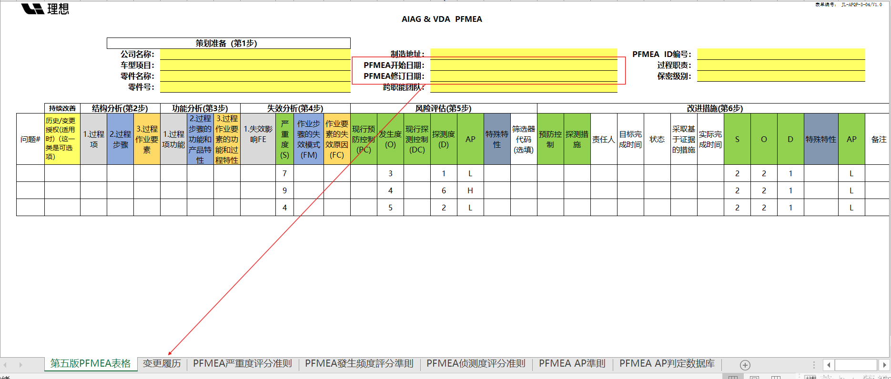
3 | 识别是否有PFMEA表、过程流程图表，如果不包含则不通过，否则继续识别PFMEA表中是否包含“过程步骤”列，过程流程图中是否包含“工序号”、“工序名称”列，如果包含则继续识别，PFMEA表中的“过程步骤”列下内容是否与过程流程图中的“工序名称”内容一致，如果是则通过，否则不通过 | 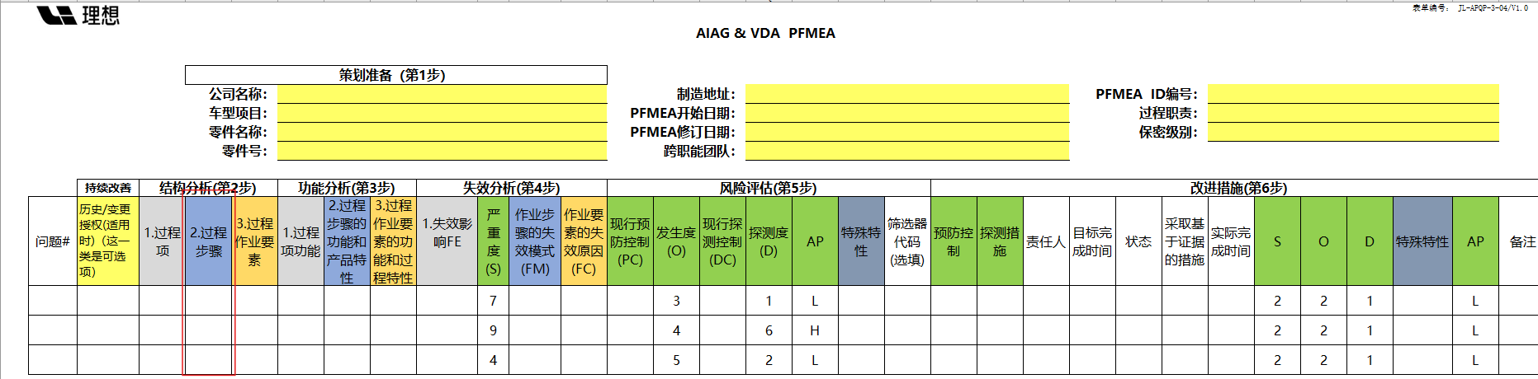 | 需建立与过程流程图文件的关联
4 | 识别PFMEA表中是否包含“过程项功能”列，如果包含，则继续识别“过程项功能”列下内容是否均包含三个维度，如果是则通过，否则不通过；  过程项功能的三个维度示例如下：  内部：使用扭矩枪把坐垫安装在座椅轨道上  客户工厂：将座椅安装至车身上  最终用户：坐乘 | 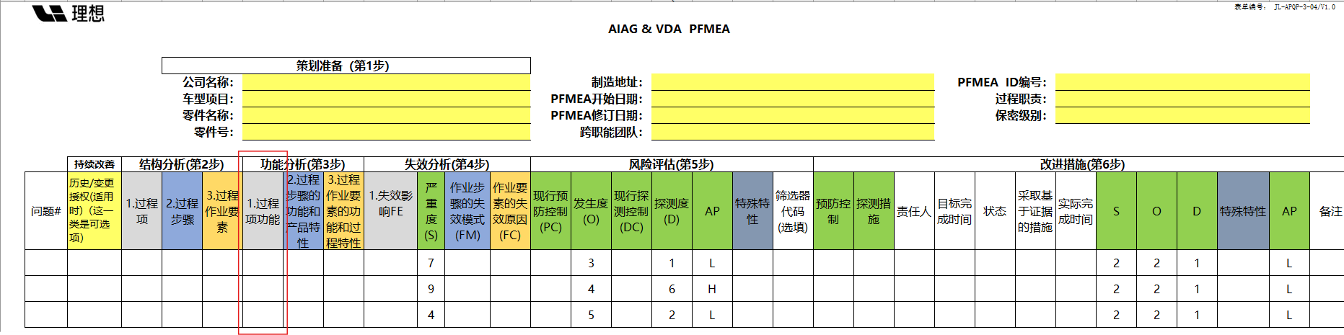
5 | 识别是否有PFMEA表、过程流程图表，如果不包含则不通过，否则继续识别PFMEA表中是否包含“过程步骤”、“特殊特性”列，过程流程图中是否包含“工序号”、“工序名称”、“特性类别”列，如果包含则继续识别。当过程流程图中的“特性类别”列下内容为“【G】”或“【Z】”时，则以对应行的“工序名称”的内容在PFMEA表中“过程步骤”列下识别是否有内容相同的行，如果存在则继续在PFMEA表中识别对应行的“特殊特性”列下内容是否同样为“G”或“Z”则通过，否则不通过 | 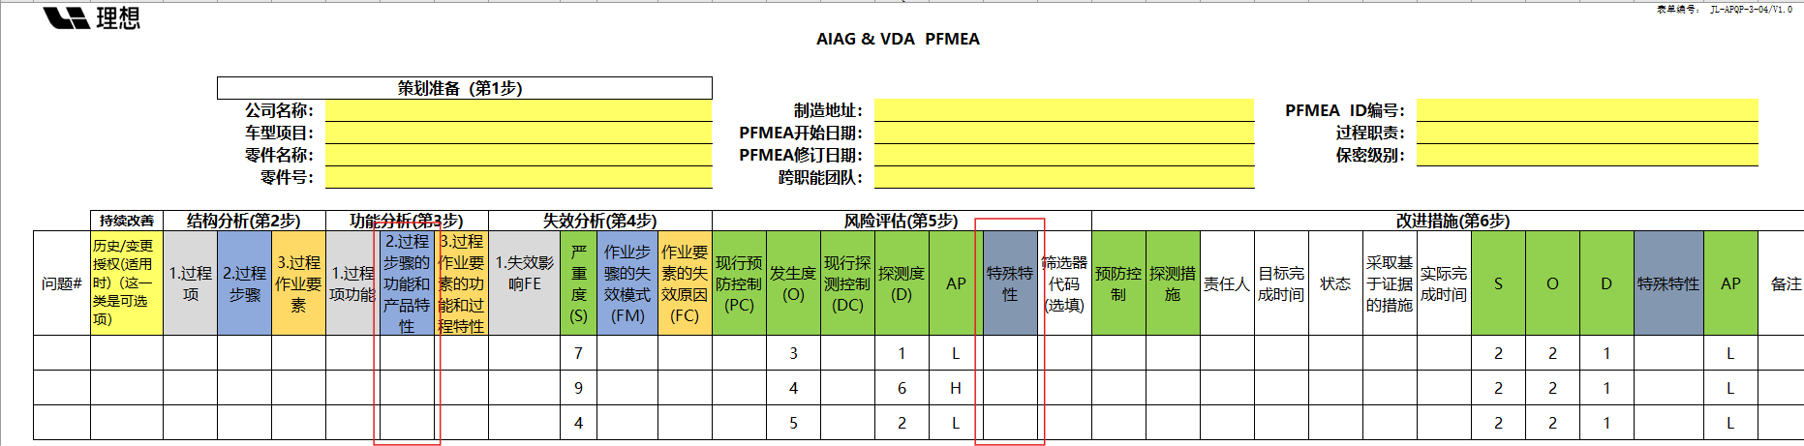 | 需建立与过程流程图文件的关联
6 | 识别PFMEA表中是否包含“失效影响”列，如果没有，则该审核项判定为NG；如果有，则继续识别“失效影响”列下的内容是否包含三个维度，且每个维度存在对应独立的严重度分值，如果不包含三个维度或每个维度没有独立对应严重度分值则不通过，否则继续识别PFMEA表中的“严重度”的分值是否为“失效影响”三个维度分值的最大值，如果是则通过，否则不通过。  失效影响的三个维度示例如下：  内部：100%产品在线返工（４）  客户工厂：100%产品离线返工（６）  最终用户：次级功能降低，坐垫松动异响（５）  基于失效影响的示例，对应的严重度应为6 | 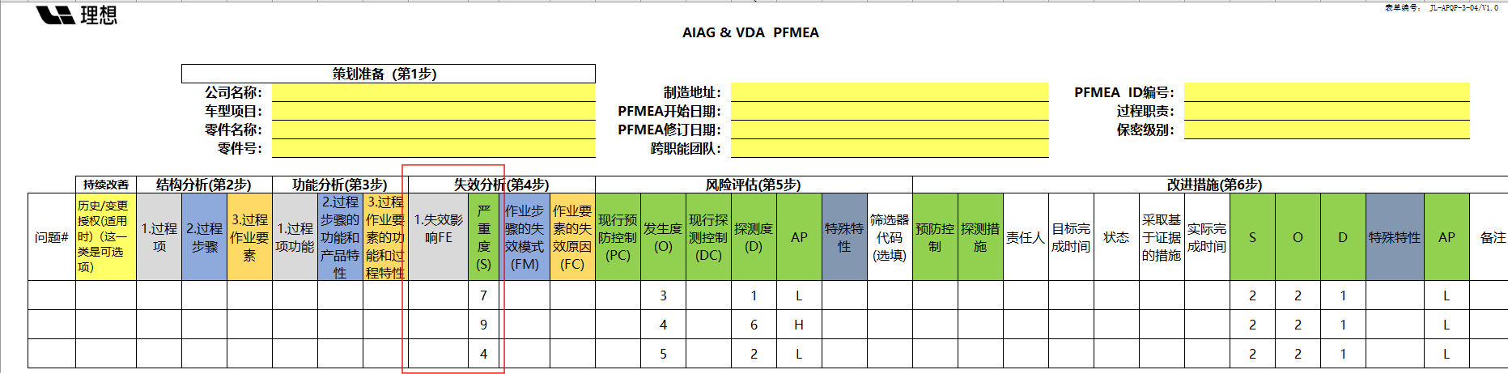
7 | 识别PFMEA表中是否包含“现行探测控制”列，如果没有，则该审核项判定为NG；如果有，则继续识别“现行探测控制”列下的内容是否为一个或多个探测措施，且每个探测措施存在对应独立的探测度分值，如果内容为空或每个探测措施没有独立对应探测度分值则不通过，否则继续识别PFMEA表中的“探测度”的分值是否为“现行探测控制”中分值的最小值，如果是则通过，否则不通过。  “现行探测控制”的内容示例如下：  本工位的双感官100%检查（6）  终检工位的100%目视检查（8）  基于“现行探测控制”的示例，对应的探测度应为6 | 

